**良心娱乐APP推荐：丢下繁重，轻装上阵**

智能手机发展迅速，手机APP更新速度也越来越快，有的APP在进步，努力修复bug，推陈出新，有的却在走下坡路，用户体验越来越差。iOS和安卓系统是当今两大巨头，APP公司一般在两个平台都会研发APP并且同步更新APP。好的APP能大量节省用户的时间，给用户生活带来方便，身心带来愉悦。下面小编就根据分类简单推荐一下一些良心实用的APP。

**一、应用市场：酷安市场**

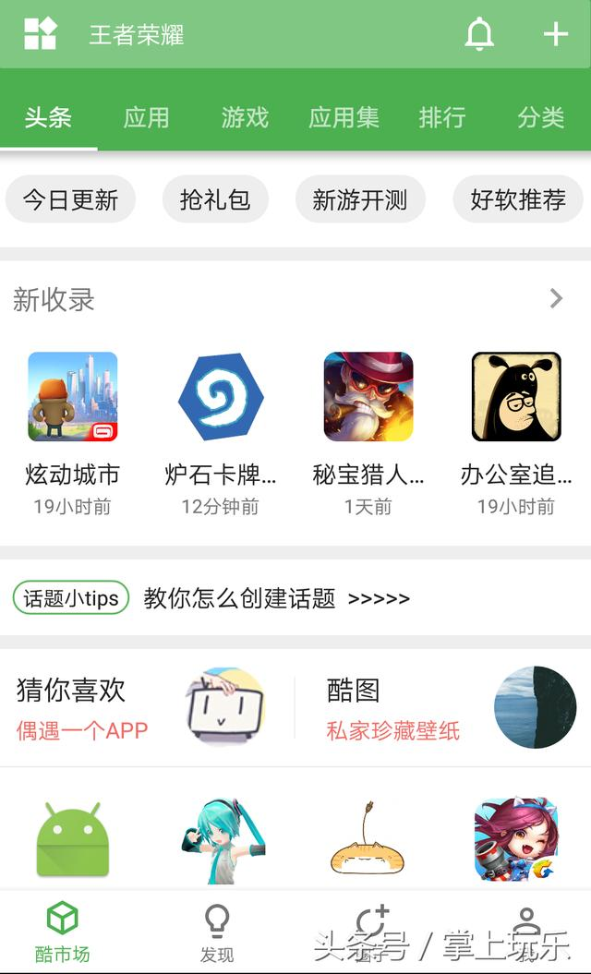

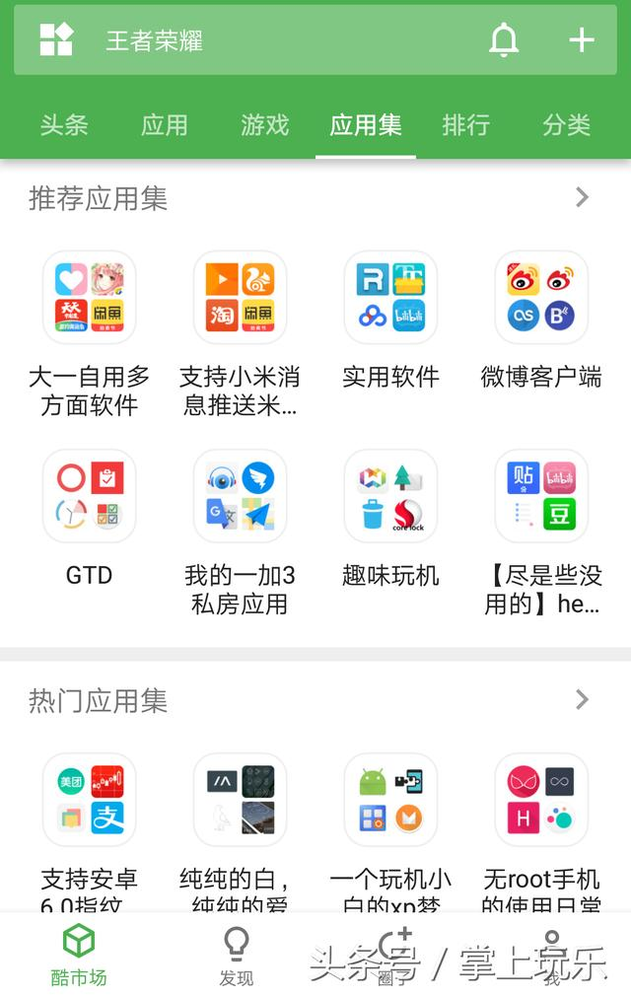

酷安市场是玩机大神汇集的地方，很多软件下面的评论都会有大神，而不像其他市场都是简单的评价，且不说评价质量，至少功能性差太多，酷安把评论做成了讨论交流。最具特色的是酷安得应用集功能，深得小编的宠爱，每个人都可以发布自己觉得喜欢的应用做成一个集合，当然不喜欢的也可以，这样可以提醒大家那些软件有意思哪些软件下载前需谨慎。

**二、音乐：网易云音乐**

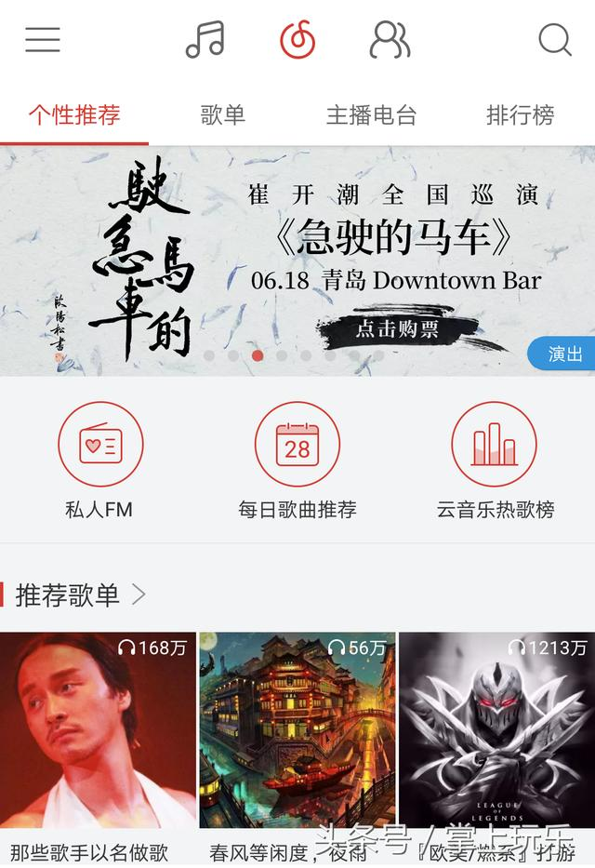

网易良心应用，近几年大火的网易云音乐，网友们说里面的评论比歌曲更有故事。现在歌曲版权问题，每个音乐软件上都少了很多歌曲，网易云界面美观，特点在于互动性大，听歌听累了，看看评论也不错，网易云音乐的歌单推荐和私人FM也很不错。

**三、视频：哔哩哔哩动画，南瓜电影**

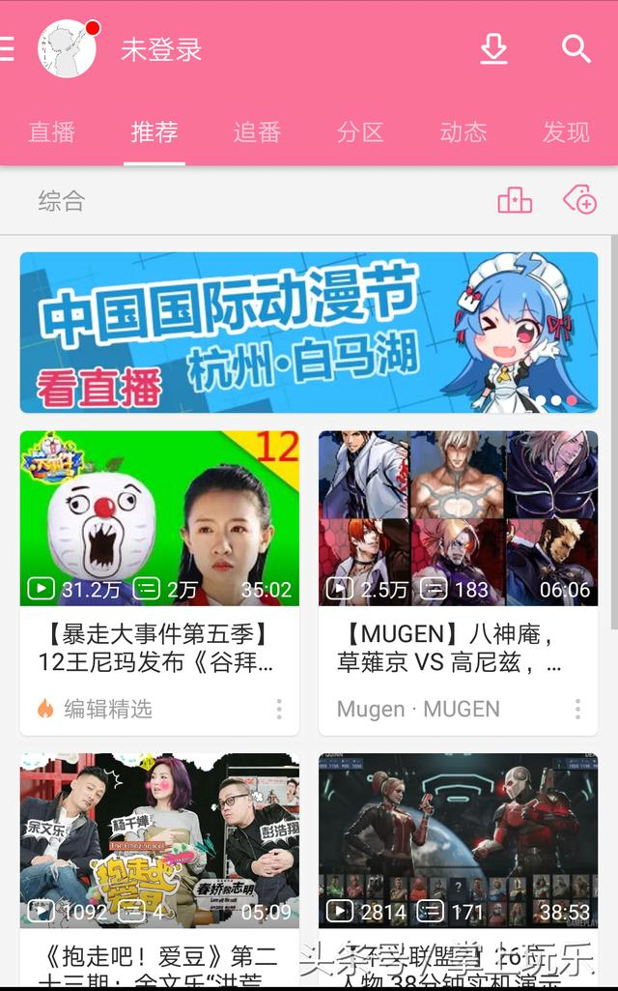



大家都知道哔哩哔哩是二次元聚集地，恶搞视频很多，弹幕里充满了网友的奇思妙想。重要的是在各大视频网站上广告越来越长的现在，哔哩哔哩坚持无广告。

南瓜电影是小编个人特别喜欢的一款APP，主打恐怖元素，无广告，高清，现在也加入了会员机制，不过不影响内容质量。

**四、浏览器：VIA浏览器**



via浏览器是酷安大神的作品，三百多k的大小，界面简洁，强大的广告拦截功能，重点是可定制，如果你只是简单的需要搜索，不妨可以试试via浏览器。

**五、新闻资讯：新浪微博**

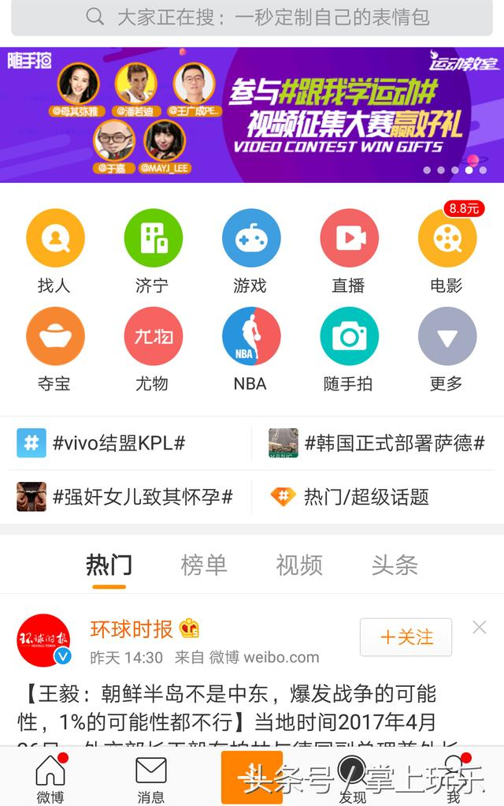

小编看新闻都是在微博看的，一般发生什么事，微博上都会有的，不刷微博你会发现脱离了世界，微博的评论各种各样，大家各自斟酌。

**六、短视频：快手**



快手在应用市场的评分一般都很高，快手一直很火，里面都是全国各地的普通人发的段子，感觉很贴近生活，有的人觉得快手低俗，使用者年龄都很年轻，小编认为只要能在里面找到乐趣，就不要在乎那么多了。

最后，良心软件很多，小编这里就不多介绍了，软件的好坏也是见仁见智，适合你的就是好的，最后祝大家玩机愉快。